布朗运动法确定阿伏伽德罗常数

张鹤潇 2018011365 计84

1. 实验目的

通过对布朗运动的观察和数据分析，得出扩散系数，确定阿伏伽德罗常数。

1. 实验原理

布朗运动指悬浮在液体或气体中的微粒所做的不停息的无规则运动。它是一种在X-Y平面上的2维运动，且2个维度的运动互不关联。描述布朗运动的郎之万方程:

$$m\frac{\text{d}v}{\text{d}t}=-γv+ξ$$

其中 $m$ ­­是微粒质量， $v$ 是微粒速度， $ξ$ 是噪声项。

假设微粒为球形，其直径为 $d$，可得：

$$γ=3πdη$$

­其中 $η$ 是流体粘度。

求解郎之万方程，得微粒X方向位移的平均平方偏差：

$$\left\langle {\left[x\left(t\right)-x\left(t_{0}\right)\right]}^{2}\right\rangle =2Dt$$

其中扩散系数

$$D=\frac{k_{B}T}{γ}=\frac{k_{B}T}{3πdη}$$

微粒每隔时间 $τ$ 的位移平方平均值:

$$\left\langle {\left(Δx\right)}^{2}\right\rangle =2Dτ$$

上式只在 $τ$ 足够大时适用。实验中通过观测数据估计 $D$ 值 $，$ 根据气体常数 $R=N_{A}k_{B}$,计算阿伏伽德罗常数

$$N_{A}=\frac{RT}{3πdηD}$$

1. 实验结果及数据处理

采用计算机数值的方法求解朗之万方程，代替真实实验观测。基于老师给定的C++程序进行模拟实验，设置模拟时间 $\overline{t}=1800 s$，时间间隔 $\text{dt}=30 s$.

1. 布朗运动轨迹

运行程序2次，输出的坐标分别作为微粒的X和Y方向位置随时间的变化,得到微粒的轨迹图。

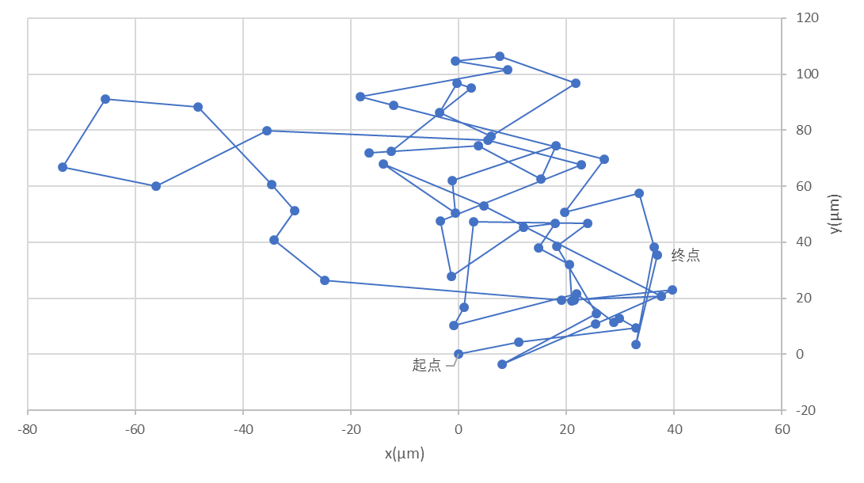

图1 模拟布朗运动微粒轨迹图

1. 统计微粒位移平均平方偏差，计算 $N_{A}$

设置模拟次数 $N=1, 10, 100, 1000$，绘制 $t∼\left\langle x^{2}\left(t\right)\right\rangle$ 图像。

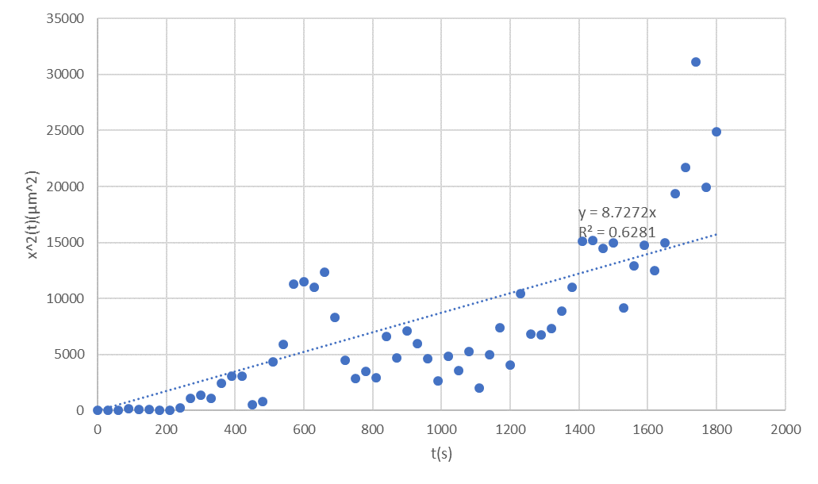

图2 $N=1$, $t∼\left\langle x^{2}\left(t\right)\right\rangle$ 图

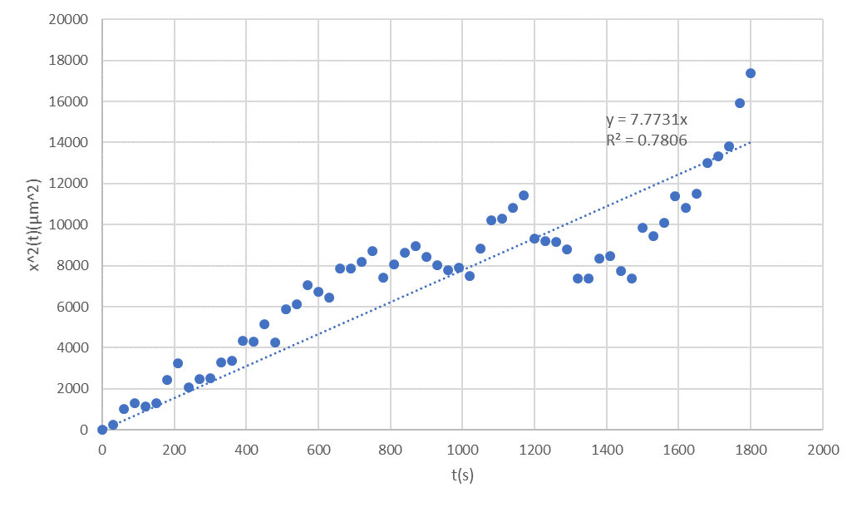

图3 $N=10$, $t∼\left\langle x^{2}\left(t\right)\right\rangle$ 图

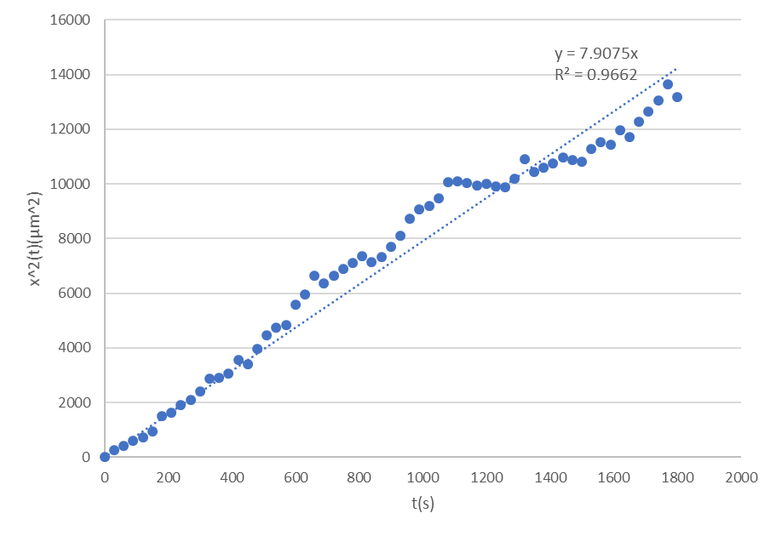

图4 $N=10$ 0, $t∼\left\langle x^{2}\left(t\right)\right\rangle$ 图

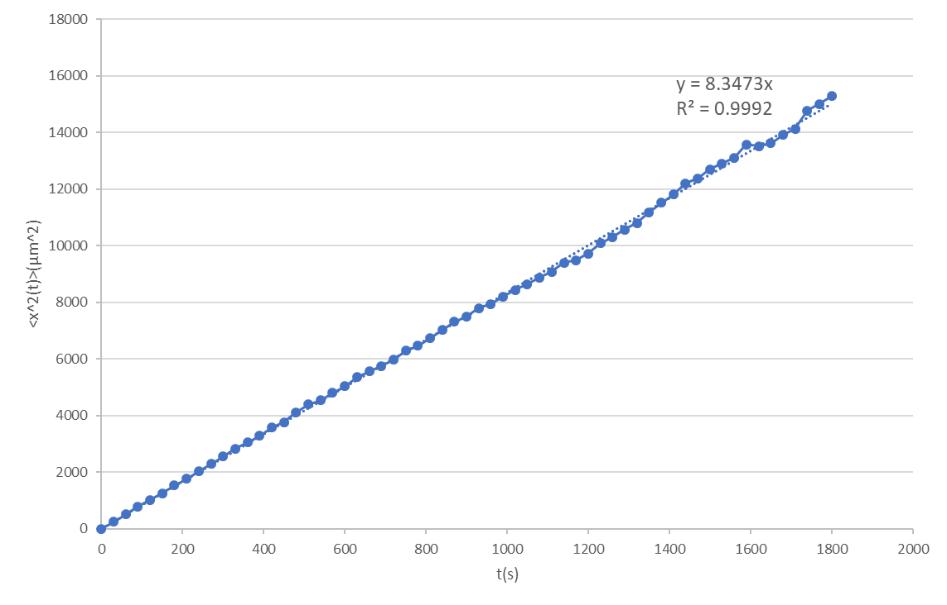

图5 $N=10$ 00, $t∼\left\langle x^{2}\left(t\right)\right\rangle$ 图

通过拟合 $N=1000$ 时的观测数据，计算阿伏伽德罗常数。

$$2\hat{D}=8.347 μm^{2}/s$$

$$\hat{N_{A}}=\frac{RT}{3πdη\hat{D}}=\frac{2×8.314×293}{3π×0.1×{10}^{-3}×{10}^{-18}× 8.347} mol^{-1}=6.193×{10}^{23} mol^{-1}$$

根据标准值 $N_{A}=6.022×{10}^{23} mol^{-1}$，相对误差

$$\frac{\left|N_{A}-\hat{N_{A}}\right|}{N_{A}}×100 \%=2.84 \%$$

1. 统计观察间隔内微粒位移平方平均值，计算 $N_{A}$

设置模拟次数 $N=100$，统计得

$$\left\langle {\left(Δx\right)}^{2}\right\rangle =242.34 μm^{2}$$

$$2\hat{D}=\left\langle {\left(Δx\right)}^{2}\right\rangle /τ=8.078 μm^{2}/s$$

$$\hat{N_{A}}=\frac{RT}{3πdη\hat{D}}=\frac{2×8.314×293}{3π×0.1×{10}^{-3}×{10}^{-18}× 8.078}mol^{-1}=6.399×{10}^{-23}mol^{-1}$$

相对误差

$$\frac{\left|N_{A}-\hat{N_{A}}\right|}{N_{A}}×100 \%=6.26 \%$$

1. 统计 $Δx$ 的分布

查阅资料[1]，知总体分布，设定模拟次数 $N=1000$ 0，根据模拟生成的 $6×{10}^{5}$ 个样本统计 $Δx$ 的分布。

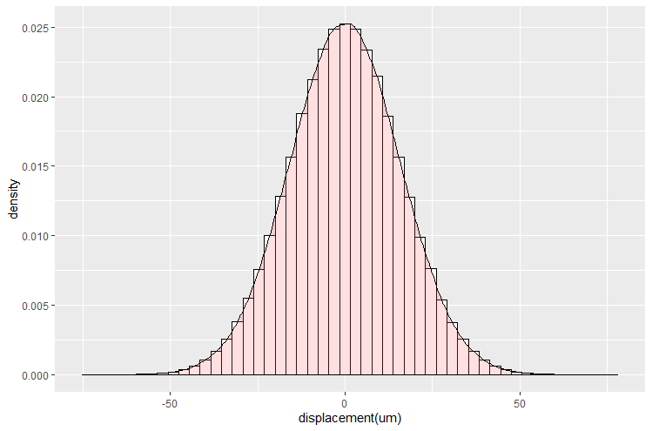

图6 $Δx$ 分布图

概率密度曲线具有正态分布的特征。计算样本均值和方差，

$$\overline{Δx}=-0.03261 μm$$

$$s_{∆x}^{2}=248.1 μm^{2}$$

故样本分布 $Δx∼N\left(-0.03261 μm, 248.1 μm^{2}\right)$.

可见 $\overline{Δx}≈0$. 而根据

$$s_{∆x}^{2}=\left\langle {\left(Δx\right)}^{2}\right\rangle -{\overline{Δx}}^{2}≈\left\langle {\left(Δx\right)}^{2}\right\rangle$$

$s_{∆x}^{2}$ 的数值应与上一节得出的 $\left\langle {\left(Δx\right)}^{2}\right\rangle$ 接近，确实是这样，由此可以验证结果的正确性。

1. 思考题
2. 什么是流体中原子或分子的平均自由程？确定阿伏伽德罗常数后如何估计原子或分子大小？

流体中原子或分子的平均自由程，指原子或分子两次碰撞间的经过路程的统计平均值。

一种可能的估计方法如下。假设原子或分子的摩尔质量为 $M$，由其构成物体的质量为 $m$，密度为 $ρ，$ 则原子或分子的个数：

$$N=\frac{m}{M}N_{A}$$

又物体体积 $V=m/ρ$,可得单个原子或分子的体积：

$$V^{'}=\frac{V}{N}$$

由此估计出原子或分子大小。若以此种方法计算气体粒子，那么求得的体积包括粒子间距。

1. 数值计算所使用的参数（微粒的质量、直径；流体的温度、粘度）是否合理？如果不合理，对计算结果有何影响？

假设该流体为液态，估算其相对分子量，

$$ρ=\frac{m}{\frac{1}{3}πd^{2}}=\frac{1μg}{\frac{1}{3}π{\left(1 μm\right)}^{3}}=1.91×{10}^{9} kg/m^{3}$$

$$M=N_{A}m=6.02×{10}^{17}$$

可见设定的微粒质量过大。

做布朗运动的花粉直径在 ${10}^{-7}∼{10}^{-5} m$ 之间，将微粒直径设定为 $1 μm$ 是合理的。

$T=293K$ 时，常见液体中粘度最低的乙醚 $η=0.233 cP$，设定 $η=0.1 cP$ 在该温度下也是合理的。

为了探究微粒质量偏大对模拟结果的影响，我修改代码，调整微粒的质量，使得流体密度的数量级 $为{10}^{3} kg/m^{3}$，模拟10000次，按照3.2节中的方法计算 $N_{A}$.

在原条件 $m=1 μg$ 下，

$$\hat{N_{A}}=\frac{RT}{3πdη\hat{D}}=5.990×{10}^{23} mol^{-1}$$

$$\frac{\left|N_{A}-\hat{N_{A}}\right|}{N_{A}}×100 \%=0.531 \%$$

在修改后的条件 $m=1×{10}^{-6} μg$ 下，

$$\hat{N_{A}}=\frac{RT}{3πdη\hat{D}}=5.982×{10}^{23} mol^{-1}$$

$$\frac{\left|N_{A}-\hat{N_{A}}\right|}{N_{A}}×100 \%=0.664 \%$$

将质量改小没有带来模拟精度的提高，由此可见质量偏大不是导致实验系统误差的因素。而理论上，根据

$$D=\frac{k_{B}T}{3πηd}$$

扩散系数 $D$ 只与微粒直径、流体温度、粘度有关，与微粒质量无关，因此微粒质量偏大不会影响实验结果。

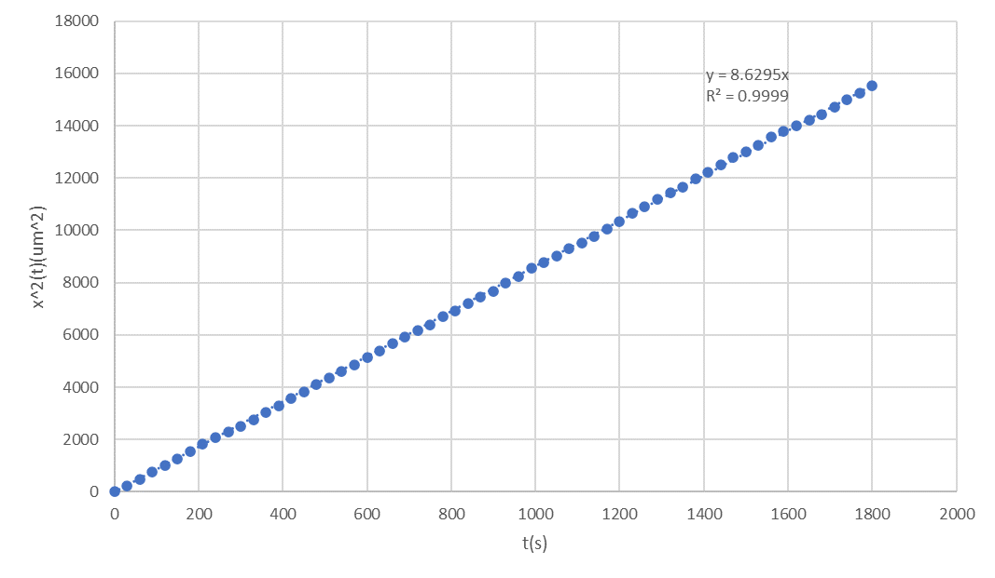

图7 $N=10000, m=1 μg$, $t∼\left\langle x^{2}\left(t\right)\right\rangle$ 图

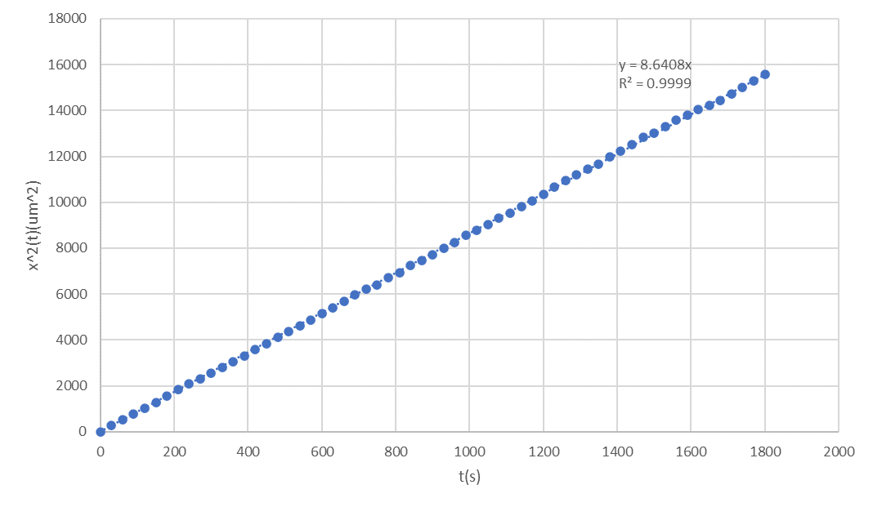  
图8 $N=10000,m=1 ×{10}^{-6} μg$ $t∼\left\langle x^{2}\left(t\right)\right\rangle$ 图

1. 总结反思

随机模拟，或称蒙特卡罗模拟，是一种重要的估值方法。我之前已经在概率统计，机器学习等多门课程中接触过这种方法，这次实验更让我体会到它在物理中的威力。

蒙特卡罗模拟的一个缺点是精度有限。在本次实验中，即使设置模拟次数为10000， $N_{A}$ 的相对误差也在 $0.5\%$ 以上。为了提高模拟结果的精度，可以提高模拟次数，或使用更先进的随机数生成算法。但考虑到随着模拟次数的增多，消耗的计算资源也线性增加，在对数值精度要求很高的场合下，蒙特卡洛模拟并不十分实用。

布朗运动的理想数学模型是“随机游走”，它是一种重要的随机过程，在计算机科学的许多领域，如互联网、图深度学习中都有广泛的应用。我过去只是从数学的角度理解这种模型，经过本次实验，我对其背后的物理现象也有了一些直观的理解。

感谢老师和助教的努力，这次实验让我受益匪浅。

1. <https://en.wikipedia.org/wiki/Brownian_motion>